Государственное бюджетное нетиповое общеобразовательное учреждение Пензенской области Губернский лицей-интернат

Проект по Pygame

Таблица Шульте

**Выполнил**: ученик

9 им класса

Мананников Роман

Проверил

Шереметьева Е.Г

**Цели и задачи**

**Цель проекта :**

* разработать игру таблица Шульте на python, развивающую периферическое зрение и внимательность.
* **Задачи:**
* Проанализировать поставленную задачу
* Определить основные функции игры
* Разработать алгоритмы для реализации функции использованные в игре
* Написать программу на языке Python
* Написать пояснительную записку и подготовиться к защите проекта

**Актуальность**

* Современные игры требуют достаточно большой производительности от компьютера и при этом почти не развивают человека, поэтому я решил создать игру «Таблица Шульте» на python

**Этапы работы над проектом**

* 1.Постановка задачи
* 2.Создание пользовательского интерфейса
* 3.Разработать алгоритмы использованные в игре.
* 4.Написание и откладка программы
* 5.Написание пояснительной запиской и подготовка к защите проекта

**Описание проекта**

Проект реализован на языке python 3.7, c использованием библиотек

Pygame

Os

Random

При разработке программы использовался объектно-ориентированный подход.

В процессе работы над программой был разработан класс Board и функции:

**render-**отвечает за создание игрового поля

**get_cell –** отвечает за получение координат клетки

**start_game –**отвечает за появление яблока

**get_restart –** отвечает за выход из игры или её перезапуск

**matrix-**отвечает за возврат матрицы поля

Структурная смеха программы

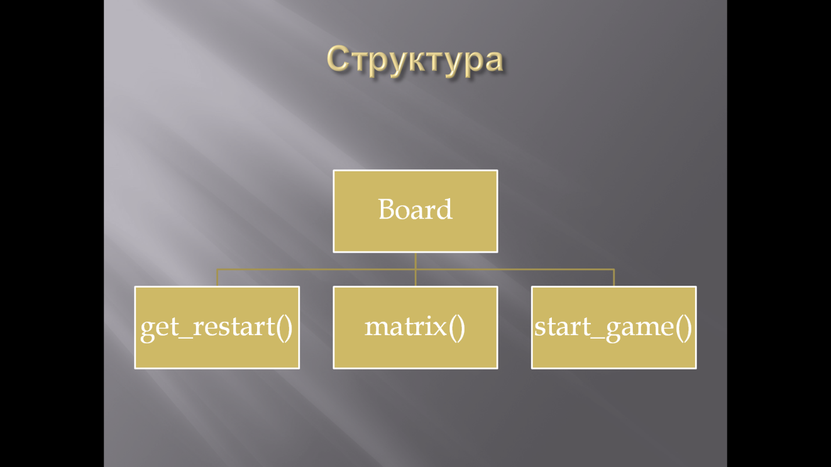

**Заключение**

Мною была разработана игра «Таблица Шульте». Функционал этой игры позволяет пользователю играть в неё с достаточным комфортом. Игра получилась не требовательна к техническим средствам.

В будущем я сделаю более удобный пользовательский интерфейс включив в него заставку и таблицу лидеров.